Project Charter- GoLabuta

Licenciatura em Engenharia Informática

Gestão de Projetos Informáticos

**Curso de Engenharia Informática – 3º Ano (Turma M1)**

**André Carvalho - 50033627**

**Edgar Neto - 50035284**

**Conteúdos**

1. **Descrição do projeto** ........................................................................ 3

2. **Objectivos** ........................................................................................... 3

3. **Âmbito do projeto** .............................................................................. 3

**3.1. Modelo de utilizador-Use Case**……………......…….…………..…..3.1

4. **Constraints**........................................................................................... 3

5. **Milestones**............................................................................................. 4

6. **Riscos de negócio**............................................................................. 4

7. **Recursos** .............................................................................................. 5

8. **Visão** .................................................................................................... 5

8. 1. **Mockups**........................................................................................... 5

**9. WBS** .............................................................................................................................. 6

**1.Descrição do projeto**

A plataforma GoLabuta terá key-users distintos sendo assim no que toca a usabilidade, o sistema da plataforma deverá ser capaz de comunicar com diferentes módulos e API’S por via de funcionalidades disponibilizadas na interface de cada utilizador, permitindo desta forma, a interação e interligação os diferentes utilizadores e a interação homem-maquina.

**2. Objetivos**

Desenvolver um software/plataforma, que tem como premissa realizar a gestão de uma equipa em um determinado desporto, ou de apenas um atleta, no caso de ser um desporto individual, como também promover a interligação da comunicação entre os diferentes sectores da mesma, sendo desta forma possível, por exemplo, o atleta interagir diretamente com o treinador para reportar como correu o treino e falar com os responsáveis pela manutenção dos materiais caso exista algum problema com os mesmos .

**3. Âmbito do projeto**

Visto que a plataforma podia ter uma amplitude maior, mas por falta de tempo, apenas focamos na implementação dos planos de treinos, materiais para os mesmos, calendários estáticos , perfis estáticos, localização geográfica e a interação entre o atleta, staff técnica e gestores desportivos com as diferentes funcionalidades dentro da plataforma.

Deixando, desta forma, de parte a implementação de funcionalidades como configuração de planos de nutrição e edição dos mesmos, configuração e edição de perfis, calendários e objetivos, visualização de janelas de transferência, etc.

**3.1. Modelo de utilizador-Use Case**

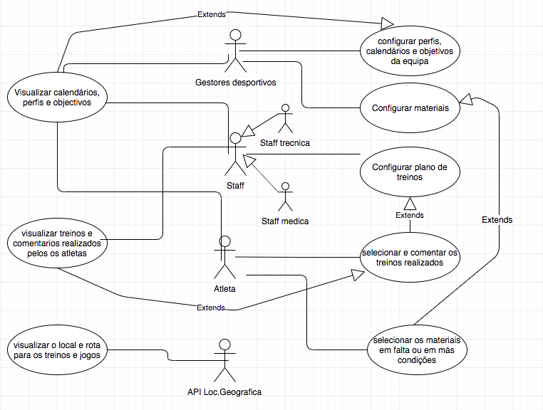

**4. Constraints**

|  |  |  |
| --- | --- | --- |
| Dimensão | Constraint | Driver |
| Características | O projeto deverá ser  desenvolvido nas seguintes tecnologias :   * JavaSricpt * HTML/CSS * My SQL | ---------------------------------------------- |
| Qualidade | Não ter domínio total das tecnologias apresentadas. | Aprender o máximo sobre as tecnologias . |
| Cronograma | O projeto deverá ser entregue até o dia 20/01/2019. | Fazer os deliverables nos prazos estipulados pelos professores de cada UC. |

|  |  |  |  |  |  |  |  |  |  |
| --- | --- | --- | --- | --- | --- | --- | --- | --- | --- |
| Milestones | 7/10 |  | 20/10 |  | 17/11 |  | 15/12 |  | 24/01 |
| Levantamentos de  requisitos preliminares |  |  |  |  |  |  |  |  |  |
| Mockups preliminares |  |  |  |  |  |  |  |  |  |
| Interfaces de usuário |  |  |  |  |  |  |  |  |  |
| Diagrama de blocos preliminar |  |  |  |  |  |  |  |  |  |
| Project charter e WBS |  |  |  |  |  |  |  |  |  |
| Protótipo funcional do projeto em versão online |  |  |  |  |  |  |  |  |  |
| Código fonte funcional do protótipo funcional |  |  |  |  |  |  |  |  |  |
| Versão alfa do projeto |  |  |  |  |  |  |  |  |  |
| Código fonte da versão alfa do projeto |  |  |  |  |  |  |  |  |  |
| Versão final do projeto |  |  |  |  |  |  |  |  |  |
| Código fonte da versão final do projeto |  |  |  |  |  |  |  |  |  |
| Suporte visual da apresentação |  |  |  |  |  |  |  |  |  |
| Poster do projeto |  |  |  |  |  |  |  |  |  |
| Vídeo de apresentação do projeto |  |  |  |  |  |  |  |  |  |
| Relatório do projeto |  |  |  |  |  |  |  |  |  |

**5.Milestones**

|  |  |  |
| --- | --- | --- |
| Risco | Probabilidade | Impacto |
| Falhas do projeto de software | Média | Severo |
| Falhas de segurança no software | Baixa | Médio |
| Alto impacto do software nos utilizadores. | Alta | Alto |
| Baixo impacto do software nos utilizadores. | Baixa | Médio |

**6. Riscos de negócio**

**7. Recursos**

|  |  |
| --- | --- |
| Recursos | Função e responsabilidade |
| Equipa de desenvolvimento | Foram exercidas as seguintes funções:   * Analistas de sistemas : responsáveis em analisar   estrutura do sistema de software como um todo.   * Programadores: responsáveis em desenvolver as funcionalidades do software . * Gestores do projeto: responsáveis em gerir e documentar o projeto. |
| Instalações físicas e equipamentos | Instalações da UE (Biblioteca), para analisar o sistema e documentar e equipamentos pessoais para desenvolver o sistema. |
| Equipa de engenharia de software | André Carvalho e Edgar Neto |

**8 –Visão**

**8.1-Mockups**

1-Informações gerais relativamente a equipa.

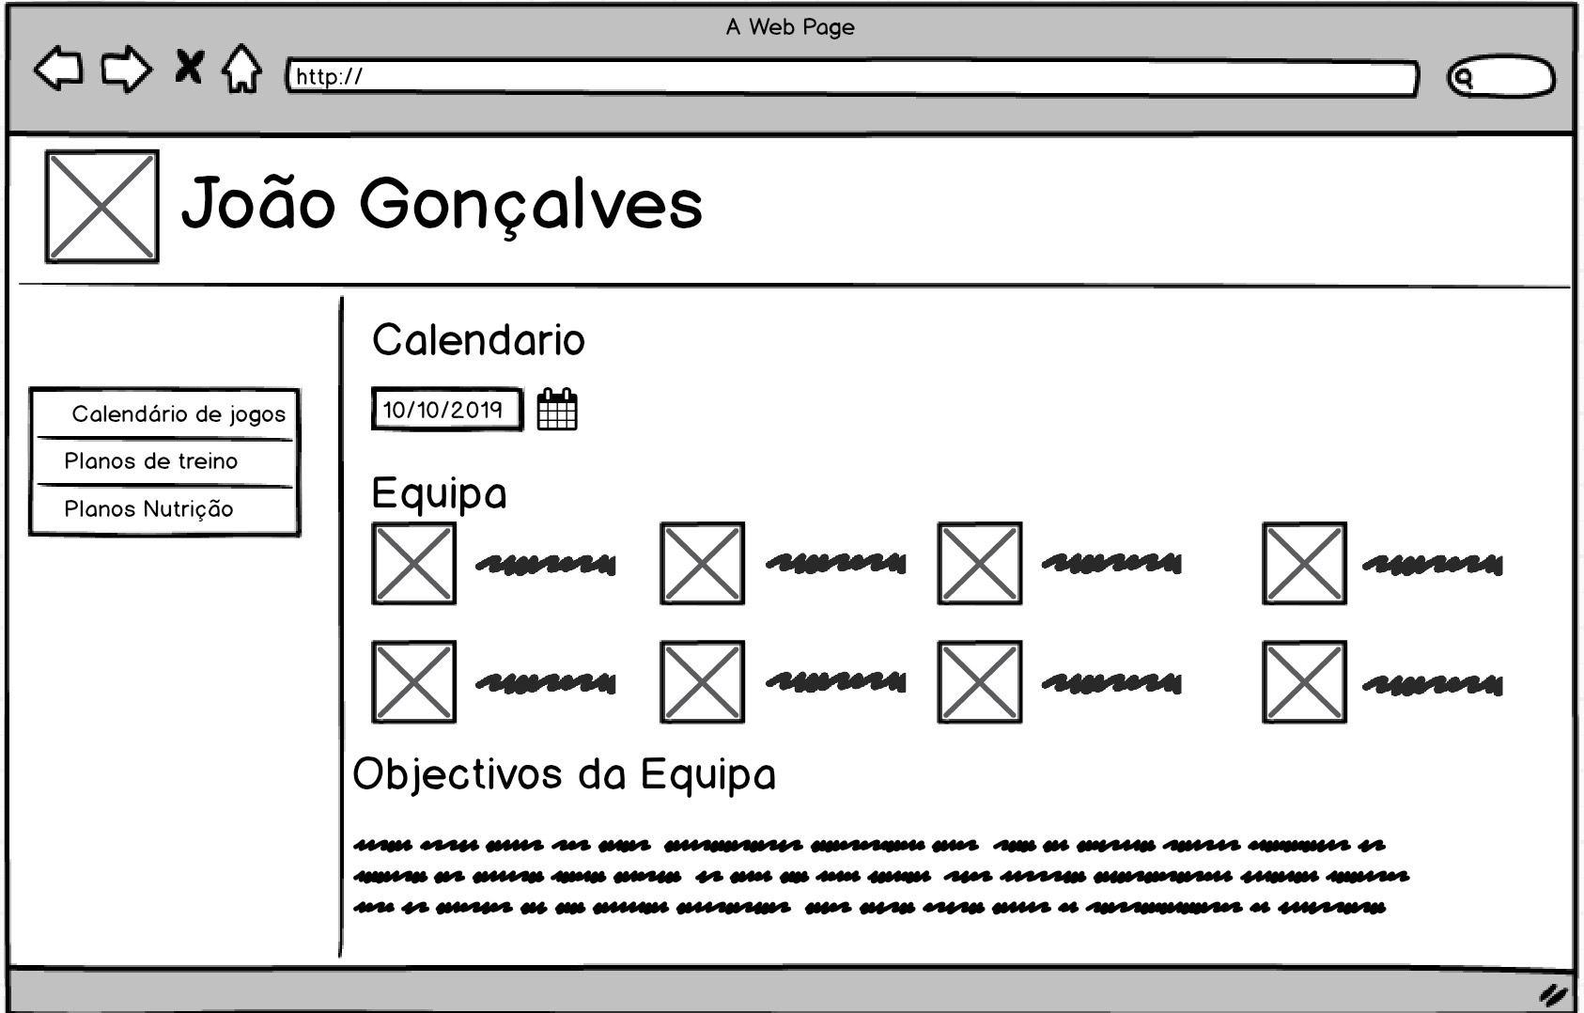

2-Lista de treinos enviadas pela staff técnica para o atleta e a lista de matérias que podem ser reportados no caso de problemas ou a falta dos mesmos.

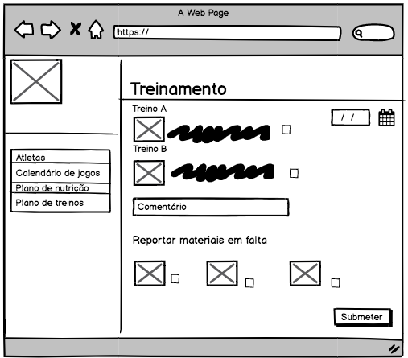

**9. work breakdown structure (WBS)**